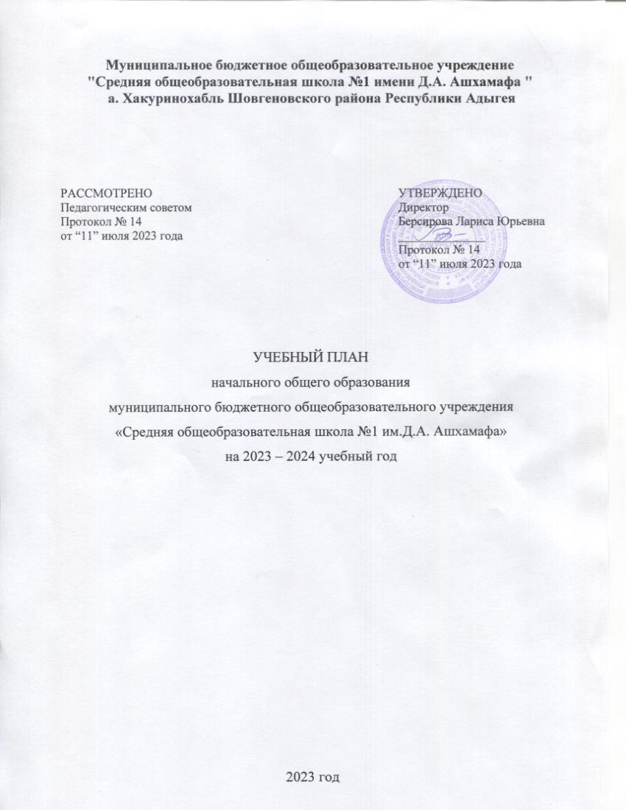
ПОЯСНИТЕЛЬНАЯ ЗАПИСКА
Учебный план начального общего образования МБОУ "Средняя общеобразовательная школа №1 имени Д.А. Ашхамафа" а. Хакуринохабль (далее - учебный план) для 1-4 классов сформирован в соответствии со следующими нормативно-правовыми документами:
1.Федеральная образовательная программа начального общего образования (утверждена приказом Минпросвещения России от 18.05.2023 г. № 372);
2.Федеральный государственный образовательный стандарт начального общего образования (утвержден приказом Минпросвещения России от 31.05.2021г. №286 -1-2 классы);
3.Федеральный государственный образовательный стандарт начального общего образования (утвержден приказом Министерства образования и науки РФ от 6 октября 2009 г. N 373-3-4 классы);
4.Информационно-методическое письмо Минпросвещения РФ от 5 июля 2023г.№ТВ-1290/03 «Об организации внеурочной деятельности в рамках реализации обновленных федеральных государственных образовательных стандартов начального общего и основного общего образования
5.СанПиН 1.2.3685-21 "Гигиенические нормативы и требования к обеспечению безопасности и (или) безвредности для человека факторов среды обитания", утверждёнными постановлением Главного государственного санитарного врача Российской Федерации от 28 января 2021 г. N 2, с изменениями, внесенными постановлением Главного государственного санитарного врача Российской Федерации от 30 декабря 2022 г. N 24, действующими до 1 марта 2027 г. (далее - Гигиенические нормативы),
6.Санитарные правила СП 2.4.3648-20 "Санитарно-эпидемиологические требования к организациям воспитания и обучения, отдыха и оздоровления детей и молодежи", утверждёнными постановлением Главного государственного санитарного врача Российской Федерации от 28 сентября 2020 г. N 28, действующими до 1 января 2027 г.
7.Письмо Министерства образования и науки РА от 01.07.2023г.№07-5866 (об изучении родного языка и выборе вариантов учебного плана).
В школе в 2023/24 учебном году обучающиеся 1-2 классов будут осваивать ООП НОО в соответствии с федеральным государственным образовательным стандартом начального общего образования (утвержден приказом Минпросвещения России от 31.05.2021г. №286), обучающиеся 3-4 классов будут осваивать ООП НОО в соответствии с федеральным государственным образовательным стандартом начального общего образования (утвержден приказом Министерства образования и науки РФ от 6 октября 2009 г. N 373).
Учебный план НОО предусматривает четырехлетний нормативный срок освоения образовательной программы начального общего образования, рассчитан на весь учебный год.
Учебный год в МБОУ СОШ №1 начинается 01.09.2023 г. и заканчивается 26.05.2024 г.
Продолжительность учебного года в 1 классе - 33 недели, во 2-4 классах – 34 недели.
Максимальный объем аудиторной нагрузки обучающихся в неделю составляет в 1 классе - 21 час, во 2 – 4 классах – 23 часа .
В МБОУ СОШ №1 установлен режим пятидневной учебной недели, при разработке учебного плана ориентировались на вариант № 3 федерального учебного плана начального общего образования федеральной образовательной программы начального общего образования, утвержденной приказом Минпросвещения от 18.05.2023г.№372, включающий предметную область «Родной язык и литературное чтение на родном языке» (5-дневная учебная неделя с изучением родного языка или обучением на родном языке)»
При выборе варианта учебного плана учитывались рекомендации Министерства образования и науки РА от 01.07.2023г.№07-5866 (об изучении родного языка и выборе вариантов учебного плана).
Учебный план обеспечивает реализацию требований ФГОС НОО и ФОП НОО и:
– фиксирует максимальный объем учебной нагрузки обучающихся;
– определяет и регламентирует перечень учебных предметов, курсов и время, отводимое на их освоение и организацию;
– распределяет учебные предметы, курсы, модули по классам и учебным годам.
Учебный план состоит из двух частей: обязательной части и части, формируемой участниками образовательных отношений.
Обязательная часть. ФГОС и ФОП НОО регламентируют перечень предметов, которые школа обязана включить в учебный план. Обязательная часть учебного плана определяет состав обязательных учебных предметов и учебное время, отводимое на их изучение по классам: Русский язык, Литературное чтение, Родной язык, Литературное чтение на родном языке, Иностранный язык (со 2 класса), Математика, Окружающий мир, Основы религиозных культур и светской этики (в 4 классе), Изобразительное искусство, Музыка, Технология, Физическая культура.
Вариант № 3 «Федеральный учебный план начального общего образования (5-дневная учебная неделя с изучением родного языка или обучением на родном языке)» не предусматривает часы на часть учебного плана, формируемую участниками образовательных отношений.
Также формируемая часть учебного плана включает курсы внеурочной деятельности в количестве: по 10 часов в неделю в 1-2 классах, по 7 часов в неделю в 3-х классах и по 9 часов в 4-х классах. Курсы внеурочной деятельности представлены в учебных планах в форме сетки часов.
В соответствии с п. 32.1 ФГОС НОО – 2021, в учебный план включены только курсы внеурочной деятельности, а формы и объем всей внеурочной деятельности уровня начального образования будут отражены в плане внеурочной деятельности (отдельный план внеурочной деятельности остается обязательным компонентом ООП. В нем фиксируют формы и объем всей внеурочной деятельности на уровне образования: курсов, кружков, клубов, секций и т.д.).
Часы внеурочной деятельности, которые включили в учебный план, не учитываются при подсчете недельной нагрузки школьников.
В соответствии с п.п.171.24 организационного раздела ФОП НОО, письмом Минпросвещения от 21.12.2022 № ТВ-2859/03, третий час на Физическую культуру добавлен за рамками ФГОС НОО за счет часов внеурочной деятельности (предусмотрена возможность реализации в рамках спортивных секций и спортивных клубов в дополнительном образовании).
Обучение в МБОУ СОШ №1 ведется на русском языке. В соответствии с возможностями школы и выбором обучающихся и их родителей (законных представителей) в рамках предметной области «Родной язык и литературное чтение на родном языке» в 1–4-х классах осуществляется изучение учебных предметов «Родной язык (адыгейский) (русский)» и «Литературное чтение на родном языке (адыгейском) (русском)». В федеральном учебном плане (вариант 3) на эти предметы отводится по 2 часа суммарно в 1-3 классах и эти 2 часа распределили по 1 часу на каждый из данных учебных предметов в 1-3 классах, а в 4 классе на эти предметы отводится 1 час суммарно и в 4 классе 1 этот час распределили по 0,5 часов на оба предмета.
В соответствии с рекомендациями Министерства образования и науки Республики Адыгея от 01.07.2023г.№07-5866 (об изучении родного языка и выборе вариантов учебного плана), часы на предметную область увеличены до 3 часов за счет часов внеурочной деятельности в 1-4 классах.
В школе обучающиеся выбрали для изучения Родной язык (адыгейский), Родной язык (русский), «Литературное чтение на родном языке (адыгейском), «Литературное чтение на родном языке (русском) и осуществляется деление классов на 2 группы.
Учебный план не предусматривает преподавание и изучение предмета «Второй иностранный язык» в рамках обязательной предметной области «Иностранные языки», так как родители в заявлениях не выразили желания изучать учебный предмет.
Количество часов, отведенных на освоение обучающимися учебных предметов, курсов, модулей из обязательной части не превышает величину недельной образовательной нагрузки:
– в 1 классе – 21час в неделю;
-–во 2-4 классах-по 23 часа в неделю
В МБОУ СОШ №1 установлен режим пятидневной учебной недели, общее количество часов учебных занятий за 4 года составляет 3039 часов.
Промежуточная аттестация – процедура, проводимая с целью оценки качества освоения обучающимися части содержания (четвертное оценивание) или всего объема учебной дисциплины за учебный год (годовое оценивание).
Промежуточная аттестация проходит на последней учебной неделе четверти. Формы и порядок проведения промежуточной аттестации определяются «Положением о формах, периодичности и порядке
текущего контроля успеваемости и промежуточной аттестации обучающихся МБОУ СОШ №1».
Оценивание младших школьников в течение первого года обучения осуществляются в форме словесных качественных оценок на критериальной основе, в форме письменных заключений учителя, по итогам проверки самостоятельных работ.

Учебный план НОО на 2023-2024 учебный год

Предметная область |  | Учебный предмет |  | Количество часов в неделю |  |  |  |  |  |  | Промежуточная аттестация
 |  |  | 1а | 1б | 2а | 2б | 3а | 3б | 4а | 4б
 | Обязательная часть
Русский язык и литературное чтение |  | Русский язык | 5 | 5 | 5 | 5 | 5 | 5 | 5 | 5 | К
 |  | Литературное чтение | 3 | 3 | 3 | 3 | 3 | 3 | 3 | 3
Родной язык и литературное чтение на родном языке |  | Родной язык (адыгейский)  Родной язык (русский) | 1 | 1 | 1 | 1 | 1 | 1 | 0.5 | 0.5 | К
 |  | Литературное чтение на родном (адыгейском) языке  Литературное чтение на родном (русском) языке | 1 | 1 | 1 | 1 | 1 | 1 | 0.5 | 0.5
Иностранный язык |  | Иностранный язык | 0 | 0 | 2 | 2 | 2 | 2 | 2 | 2
Математика и информатика |  | Математика | 4 | 4 | 4 | 4 | 4 | 4 | 4 | 4 | К
Обществознание и естествознание ("окружающий мир") |  | Окружающий мир | 2 | 2 | 2 | 2 | 2 | 2 | 2 | 2
Основы религиозных культур и светской этики |  | Основы религиозных культур и светской этики | 0 | 0 | 0 | 0 | 0 | 0 | 1 | 1
Искусство |  | Изобразительное искусство | 1 | 1 | 1 | 1 | 1 | 1 | 1 | 1
 |  | Музыка | 1 | 1 | 1 | 1 | 1 | 1 | 1 | 1
Технология |  | Технология | 1 | 1 | 1 | 1 | 1 | 1 | 1 | 1
Физическая культура |  | Физическая культура | 2 | 2 | 2 | 2 | 2 | 2 | 2 | 2
Итого |  |  | 21 | 21 | 23 | 23 | 23 | 23 | 23 | 23
ИТОГО недельная нагрузка |  |  | 21 | 21 | 23 | 23 | 23 | 23 | 23 | 23
Количество учебных недель |  |  | 33 | 33 | 34 | 34 | 34 | 34 | 34 | 34
Всего часов в год |  |  | 693 | 693 | 782 | 782 | 782 | 782 | 782 | 782

Курсы внеурочной деятельности (недельный)

Направление |  | Учебные курсы |  |  |  | Количество часов в неделю
 |  |  |  | 1а |  | 1б |  | 2а |  | 2б |  | 3а |  | 3б |  | 4а |  | 4б
Занятия, связанные с реализацией особых интеллектуальных и социокультурных потребностей обучающихся |  | Адыгейский язык |  | 1 |  | 1 |  | 1 |  | 1 |  | 1 |  | 1 |  | 2 |  | 2
Информационно-просветительские занятия патриотической, нравственной и экологической направленности |  | Разговор о важном |  | 1 |  | 1 |  | 1 |  | 1 |  | 1 |  | 1 |  | 1 |  | 1
Занятия по формированию функциональной грамотности обучающихся |  | Функциональная грамотность: учимся для жизни |  | 1 |  | 1 |  | 1 |  | 1 |  | 1 |  | 1 |  | 1 |  | 1
Занятия, направленные на удовлетворение профориентационных интересов |  | Тропинка в профессию |  | 1 |  | 1 |  | 1 |  | 1 |  | 1 |  | 1 |  | 1 |  | 1
Занятия, связанные с реализацией особых интеллектуальных и социокультурных потребностей обучающихся |  | Моя Адыгея |  | 1 |  | 1 |  | - |  | - |  | - |  | - |  | - |  | -
Занятия, связанные с реализацией особых интеллектуальных и социокультурных потребностей обучающихся | Истоки |  | - |  | - |  | 1 |  | 1 |  | - |  | - |  | - |  | -
Занятия, связанные с реализацией особых интеллектуальных и социокультурных потребностей обучающихся | Орфограммка |  | 1 |  | 1 |  | 1 |  | 1 |  | - |  | - |  | - |  | -
Занятия, направленные на удовлетворение интересов и потребностей обучающихся в творческом и физическом развитии, помощь в самореализации, раскрытии и развитии способностей и талантов | Орлята России |  | 1 |  | 1 |  | 1 |  | 1 |  | 1 |  | 1 |  | 1 |  | 1
Занятия, направленные на удовлетворение интересов и потребностей обучающихся в творческом и физическом развитии | Растем играя |  | 1 |  | 1 |  | 1 |  | 1 |  | - |  | - |  | - |  | -
Занятия, направленные на удовлетворение социальных интересов и потребностей обучающихся | Азбука пешеходных наук |  | 1 |  | 1 |  | 1 |  | 1 |  | - |  | - |  | - |  | -
Занятия, направленные на удовлетворение социальных интересов и потребностей обучающихся | Разговор о правильном питании |  | 1 |  | 1 |  | 1 |  | 1 |  | - |  | - |  | - |  | -
Занятия, связанные с реализацией особых интеллектуальных и социокультурных потребностей обучающихся | ОшибкамНЕТ |  | - |  | - |  | - |  | - |  | 1 |  | 1 |  | 2 |  | 2
Занятия, направленные на удовлетворение интересов и потребностей обучающихся в творческом и физическом развитии | Адыгэ джэгук1эхэр |  | - |  | - |  | - |  | - |  | 1 |  | 1 |  | 1 |  | 1
 | ИТОГО недельная нагрузка |  | 10 |  | 10 |  | 10 |  | 10 |  | 7 |  | 7 |  | 9 |  | 9

